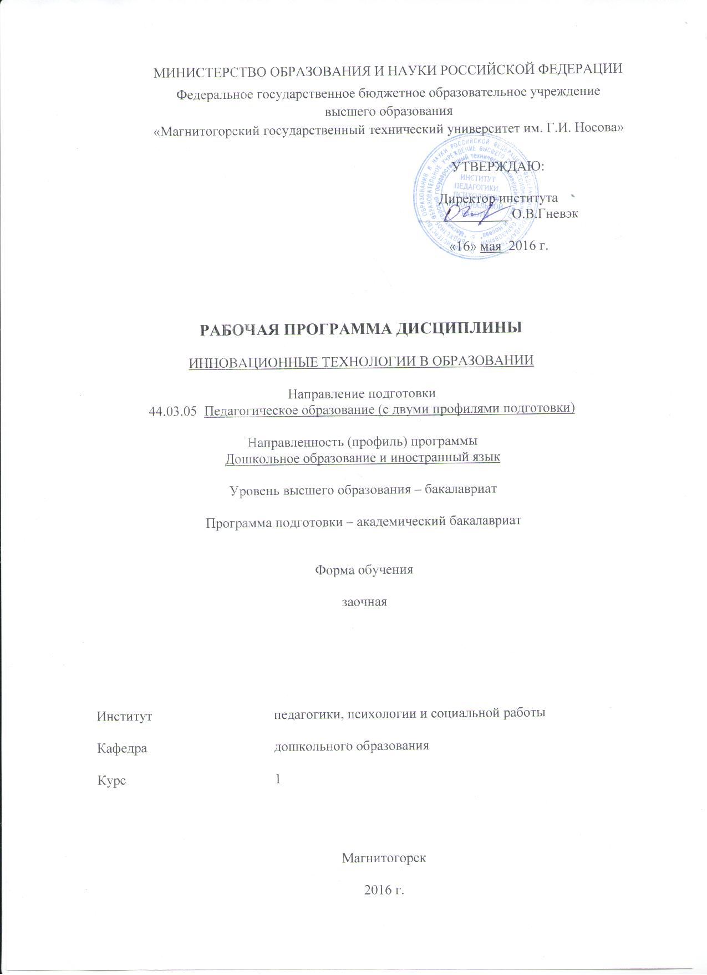

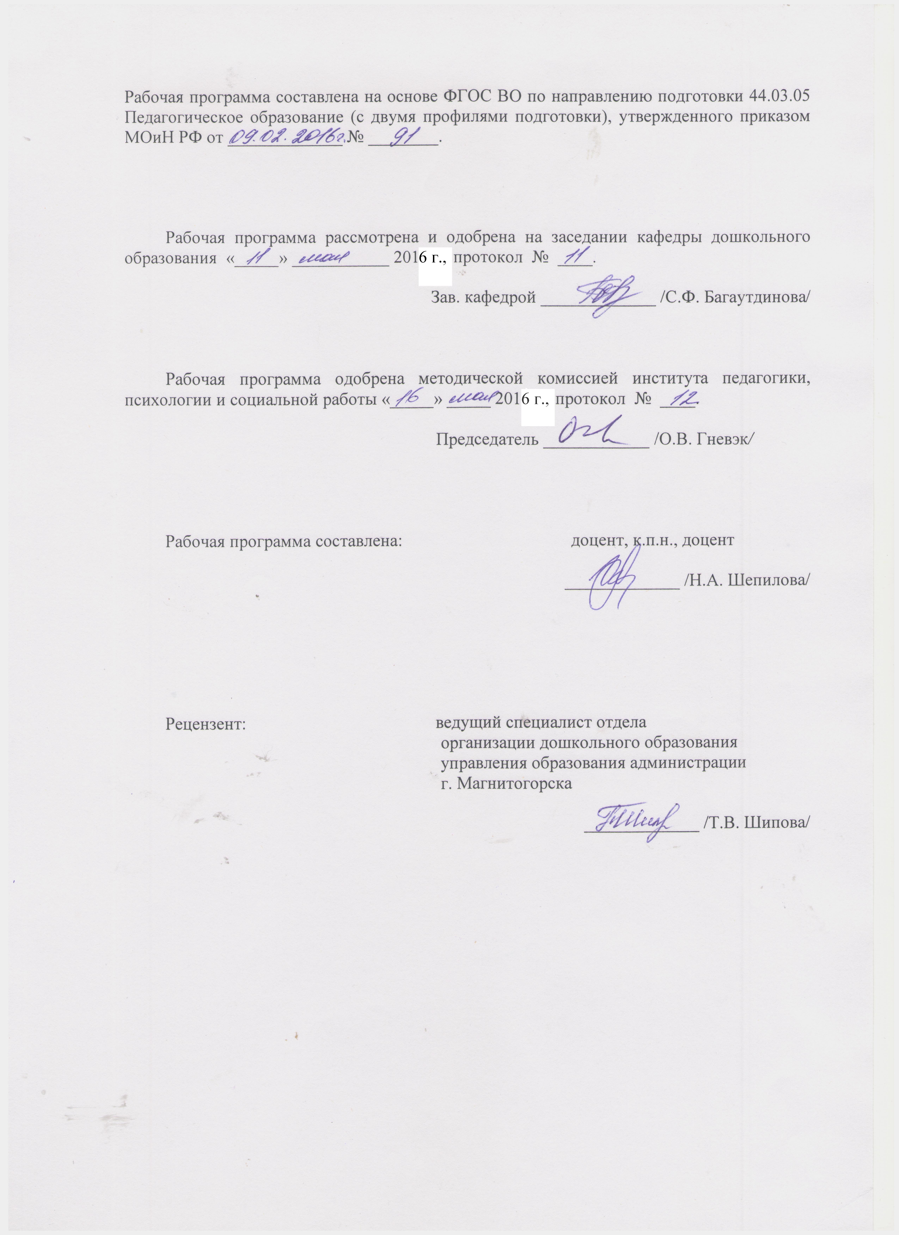

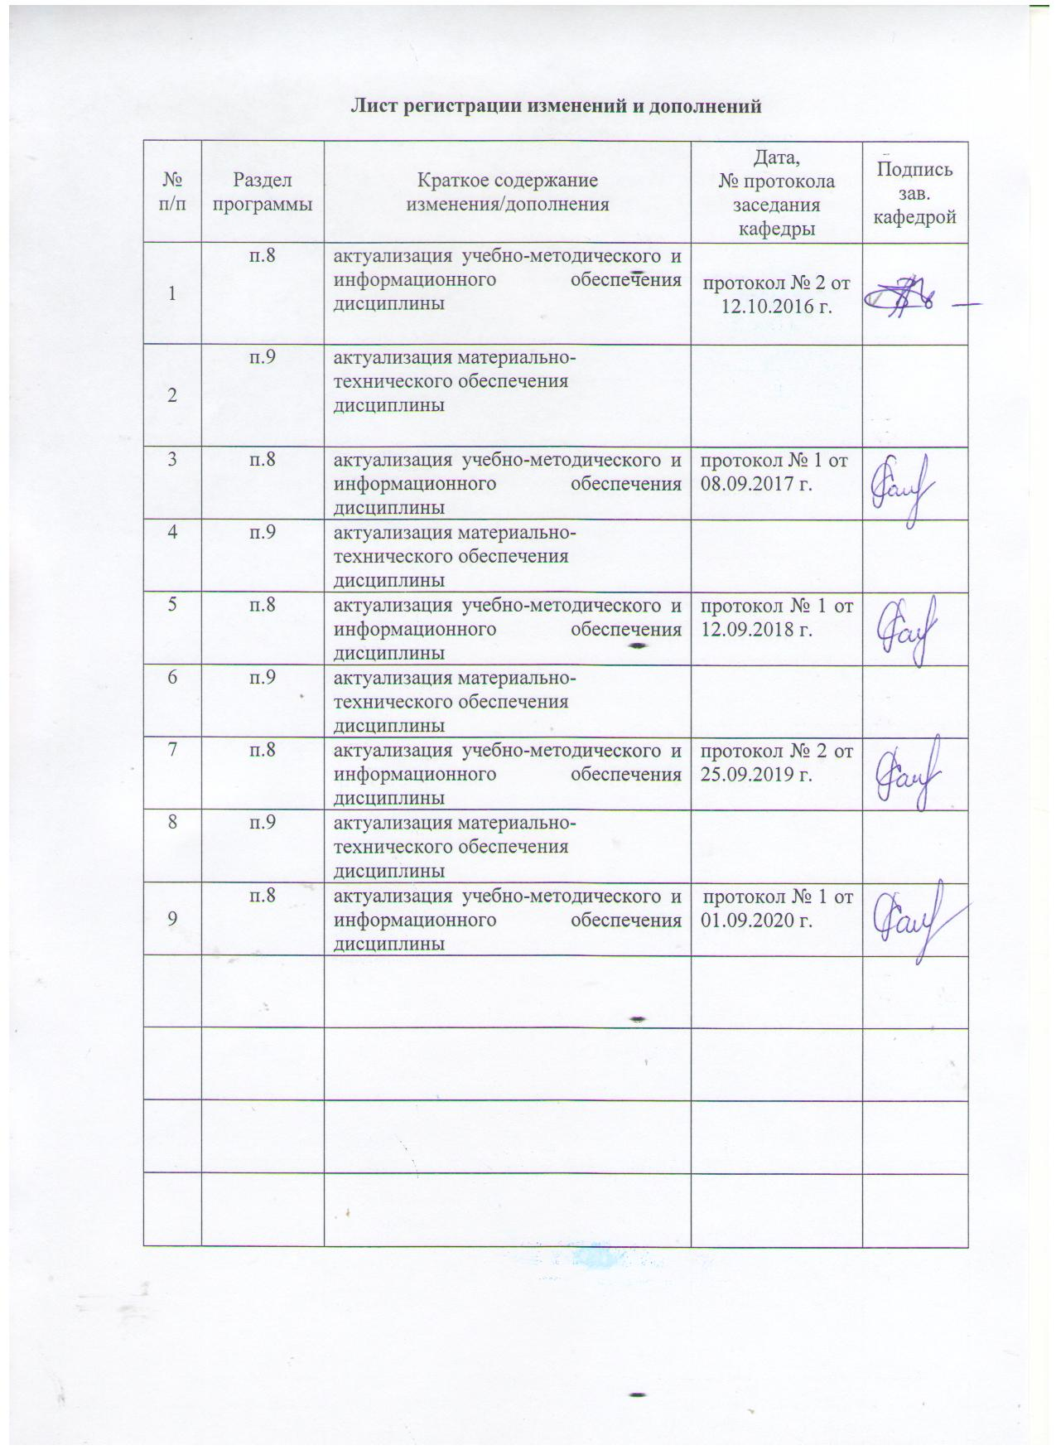

1 Цели освоения дисциплины (модуля)
Целями освоения дисциплины (модуля) «Инновационные технологии в образовании» являются: повышение исходного уровня компетентности необходимого для освоения современных инновационных технологий в дошкольном образовании, а также для дальнейшего самообразования.

2 Место дисциплины (модуля) в структуре образовательной программы
подготовки бакалавра (магистра, специалиста)
Дисциплина «Инновационные технологии в образовании» входит в вариативную часть блока 1 образовательной программы.
Для изучения дисциплины необходимы знания (умения, владения), сформированные в результате изучения дисциплин (модулей) «Педагогика», «Психология».
Знания (умения, владения), полученные при изучении данной дисциплины будут необходимы при изучении дисциплин (модулей) Методика обучения и воспитания по профилю "Дошкольное образование", Модуль 2 Педагогика дошкольного образования, Мотивация профессионального становления, Управление конфликтами.

3 Компетенции обучающегося, формируемые в результате освоения
дисциплины (модуля) и планируемые результаты обучения
В результате освоения дисциплины (модуля) «Инновационные технологии в образовании» обучающийся должен обладать следующими компетенциями:

Структурный  элемент  компетенции | Планируемые результаты обучения
ПК-6 готовностью к взаимодействию с участниками образовательного процесса
Знать | сущность и специфику инновационных процессов в дошкольном образовании
Уметь | обсуждать способы использования инновационных технологий в дошкольном образовании
Владеть | практическими навыками инновационной деятельности
ПК-11 готовностью использовать систематизированные теоретические и практические знания для постановки и решения исследовательских задач в области образования
Знать | основные определения и понятия педагогической инноватики
Уметь | приобретать знания в области современных инновационных технологий в дошкольном образовании
Владеть | практическими навыками использования инновационных технологий в дошкольном образовании

4 Структура и содержание дисциплины (модуля)
Общая трудоемкость дисциплины составляет __1_ зачетных единиц _36__ акад. часов, в том числе:
– контактная работа – __4.7__ акад. часов:
– аудиторная – __4___ акад. часов;
– внеаудиторная – __0.7___ акад. часов
– самостоятельная работа – __27.4___ акад. часов;
– подготовка к зачету – 3,9 акад. часа

Раздел/ тема  дисциплины | Курс | Аудиторная  контактная работа  (в акад. часах) |  |  | Самостоятельная работа (в акад. часах) | Вид самостоятельной  работы | Форма текущего контроля успеваемости и  промежуточной аттестации | Код и структурный  элемент  компетенции
Раздел/ тема  дисциплины | Курс | лекции | лаборат.  занятия | практич. занятия
1. Раздел Теоретические основы педагогической инноватики | 1 |  |  |  |  |  |  | ПК-6 – зув  ПК-11 зув
1.1. Тема Сущность и основные понятия педагогической инноватики |  | 1 |  |  | 4 | - Составьте словарь основных терминов педагогической инноватики.  - Проведите анализ литературы по проблеме «Общие тенденции развития педагогических инноваций». | Проверка письменных материалов самостоятельной работы
1.2. Тема Структура инновационной деятельности педагога |  | 1 |  |  | 4 | - Подготовьте мини-доклад по теме: «Технологическая культура педагога». | Проверка письменных материалов самостоятельной работы
1.3. Тема Инновационная технология |  |  |  |  | 4,4 | - Покажите классификацию современных педагогических технологий по различным основаниям. Результаты оформите в виде таблицы.  - Сделайте сравнительный анализ понятий «инновационная технология» и «педагогическая техника». | Проверка письменных материалов самостоятельной работы
Итого по разделу |  | 2 |  |  | 12,4 |  | Тест
2. Раздел Современные инновационные технологии дошкольного образования | 1 |  |  |  |  |  |  | ПК-6 – зув  ПК-11 зув
2.1. Тема Инновационные технологии обучения |  | 1 |  |  | 5 | - Подготовить методическую копилку инновационных технологий обучения в дошкольном образовании  - Составить методические рекомендации по применению инновационных технологии в обучении дошкольников | Проверка письменных материалов самостоятельной работы
2.2. Тема Инновационные технологии воспитания |  | 1 |  |  | 5 | - Составление аннотаций и рекламы литературы по теме  - Определите основные условия, от которых зависит эффективность использования инновационных технологий воспитания | Проверка письменных материалов самостоятельной работы
2.3. Тема Инновационные технологии профилактики и коррекции |  |  |  |  | 5 | - Докажите на примерах необходимость использования технологий профилактики и коррекции в современном дошкольном образовании  - Напишите эссе на тему «Условия здоровьясбережения дошкольников»  - Наметьте возможные варианты использования технологии профилактики и коррекции в дошкольном образовании | Проверка письменных материалов самостоятельной работы
Итого по разделу |  | 2 |  |  | 15 |  | Тест
Итого по курсу | 1 | 4 |  |  | 27,4 |  | Промежуточная аттестация (зачет)
Итого по дисциплине | 1 | 4 |  |  | 27,4 |  | Промежуточная аттестация (зачет)

5 Образовательные и информационные технологии
В связи с необходимостью поиска современных, актуальных подходов к образовательному процессу в рамках лекций задействуются интернет-ресурсы.
Реализация компетентностного подхода предусматривает использование по дисциплине «Инновационные технологии в образовании» в учебном процессе активных форм проведения занятий в сочетании с внеаудиторной работой с целью формирования и развития профессиональных навыков обучающихся.
В рамках дисциплины «Инновационные технологии в образовании» планируется проведение традиционных лекций, выполнение практических заданий. Используются и нетрадиционные формы: лекция-визуализация, проблемная лекция, лекция-диалог, терминологические разминки, деловая игра, решение ситуационных задач, использование видеоматериалов.

6 Учебно-методическое обеспечение самостоятельной работы обучающихся
По дисциплине «Инновационные технологии в образовании» предусмотрена аудиторная и внеаудиторная самостоятельная работа обучающихся.
Аудиторная самостоятельная работа студентов предполагает работу на лекции. Внеаудиторная выполнение программы самостоятельной работы.
Перечень тем и заданий для самостоятельной работы:
Тема 1.1. Сущность и основные понятия педагогической инноватики.
Вопросы:
1. Источники возникновения инновационной педагогики как новой области научного знания.
2. Основные понятия педагогической инноватики: «новое», «новшество», «инновация», «инновационный процесс», «инновационная деятельность», «инноваторы», «инновационная среда», «инновационный потенциал» и др.
3. Жизненный цикл инноваций.
4. Классификация педагогических новшеств.
Задания.
1. Пользуясь словарями, энциклопедиями и изданиями справочного характера, выписать основные определения и понятия по теме.
2. Охарактеризуйте структуру инновационного процесса.
3. Проведите анализ литературы по проблеме «Общие тенденции развития педагогических инноваций».
Литература:
1. Шепилова Н.А. Инновационные технологии дошкольного образования: учебно-методическое пособие. – Магнитогорск: МаГУ, 2011.
2. Инновационные процессы в дошкольном и начальном школьном образовании.:СПб, 1999.
- Колеченко А.К. Энциклопедия педагогической технологии, СПб, 2001.
4. Новые педагогические и информационные технологии в системе образования.- М.: Академия, 2002
5. Парамонова Л.А., Протасова Е.Ю. Дошкольное и начальное образование за рубежом: История и современность. – М.: Академия, 2001.
- Современные технологии в образовании: Магнитогорск, МаГУ, 2001.

Тема 1.2 Структура инновационной деятельности педагога.
Вопросы:
- Сущность инновационной деятельности.
- Инновационное поведение. Инновативность.
- Типология педагогов по отношению к новациям.
- Психологические барьеры в инновационной деятельности педагога.
- Виды психологической защиты. Антиинновационные барьеры. Преодоление стереотипов поведения и мышления педагога.
- Конфликты и инновационная деятельность педагога.
Задания.
- Дайте ответ на вопрос: в чем отличие инновационного поведения от инновативности?
- Подготовьте мини-доклад по теме: «Технологическая культура педагога».
- Раскройте специфику инновационной деятельности педагога.
- Познакомьтесь с публикацией Г.Н. Сартан «Как реагировать на саботаж и сопротивление?» (см. // Управление дошкольным образовательным учреждением. - 2003. - №1. - С. 19).
Литература:
1. Шепилова Н.А. Инновационные технологии дошкольного образования: учебно-методическое пособие. – Магнитогорск: МаГУ, 2011.
2. Инновационные процессы в дошкольном и начальном школьном образовании.:СПб, 1999.
- Колеченко А.К. Энциклопедия педагогической технологии, СПб, 2001.
4. Новые педагогические и информационные технологии в системе образования.- М.: Академия, 2002
5. Парамонова Л.А., Протасова Е.Ю. Дошкольное и начальное образование за рубежом: История и современность. – М.: Академия, 2001.
6. Современные технологии в образовании: Магнитогорск, МаГУ, 2001.

Тема 1.3. Инновационная технология.
Вопросы:
- Инновационная и педагогическая технология: понятие, сущность, принципы, функциональные компоненты.
- Виды педагогических технологий.
- Педагогическая техника, ее структура и содержание.
Задание.
1. Покажите классификацию современных педагогических технологий по различным основаниям. Результаты оформите в виде таблицы.

№ п/п | Основание | Виды технологий
1. | По цели: образование, развитие, воспитание. | личностно-ориентированные;  развивающие;  проблемного обучения и т.д.
2. | Технологии, определяющие стратегию и стиль образования.
3. | Технологии диагностические.
4. | Технологии, формирующие структуру деятельности.
5. | Коррекционные технологии.

- Сделайте сравнительный анализ понятий «инновационная технология» и «педагогическая техника».
Литература:
1. Шепилова Н.А. Инновационные технологии дошкольного образования: учебно-методическое пособие. – Магнитогорск: МаГУ, 2011.
2. Инновационные процессы в дошкольном и начальном школьном образовании.:СПб, 1999.
3. Колеченко А.К. Энциклопедия педагогической технологии, СПб, 2001.
4. Новые педагогические и информационные технологии в системе образования.- М.: Академия, 2002
5. Парамонова Л.А., Протасова Е.Ю. Дошкольное и начальное образование за рубежом: История и современность. – М.: Академия, 2001.
6. Современные технологии в образовании: Магнитогорск, МаГУ, 2001.

Тема 2.1. Инновационные технологии обучения.
Вопросы:
1. Технология эвристического обучения дошкольников.
2. ТРИЗ-технология в дошкольном образовании.
3. Технология концентрированного обучения (модель суггестивного погружения).
4. Технология «Портфолио ребёнка».
Задания.
1. Подготовить методическую копилку инновационных технологий обучения в дошкольном образовании.
2. Составить методические рекомендации по применению инновационных технологии в обучении дошкольников.
Литература:
1. Шепилова Н.А. Инновационные технологии дошкольного образования: учебно-методическое пособие. – Магнитогорск: МаГУ, 2011.
2. Инновационные процессы в дошкольном и начальном школьном образовании.:СПб, 1999.
3. Колеченко А.К. Энциклопедия педагогической технологии, СПб, 2001.
4. Новые педагогические и информационные технологии в системе образования.- М.: Академия, 2002
5. Парамонова Л.А., Протасова Е.Ю. Дошкольное и начальное образование за рубежом: История и современность. – М.: Академия, 2001.
6. Современные технологии в образовании: Магнитогорск, МаГУ, 2001.

Тема 2.2. Инновационные технологии воспитания.
Вопросы:
1. Личностно-ориентированная технология.

2. Технология педагогического взаимодействия.
3. Гуманно-личностная технология Ш.А. Амонашвили.
4. Игровые технологии.
5. Технологии свободного образования (технология свободной школы Саммерхилл (А. Нейлл), вальдорфская педагогика (Р. Штейнер), технология свободного труда (С. Френе) и др.).
Задание.
- Составление аннотаций и рекламы литературы по теме.
2. Определите основные условия, от которых зависит эффективность использования инновационных технологий воспитания.
Литература:
1. Шепилова Н.А. Инновационные технологии дошкольного образования: учебно-методическое пособие. – Магнитогорск: МаГУ, 2011.
2. Инновационные процессы в дошкольном и начальном школьном образовании.:СПб, 1999.
3. Колеченко А.К. Энциклопедия педагогической технологии, СПб, 2001.
4. Новые педагогические и информационные технологии в системе образования.- М.: Академия, 2002
5. Парамонова Л.А., Протасова Е.Ю. Дошкольное и начальное образование за рубежом: История и современность. – М.: Академия, 2001.
6. Современные технологии в образовании: Магнитогорск, МаГУ, 2001.

Тема 2.3. Инновационные технологии профилактики и коррекции.
Вопросы:
- Педагогическая поддержка как инновационная технология.
- Здоровьесбережающая технология.
- Природосообразные технологии.
- АРТ-технология в дошкольном образовании.
Задания.
1. Докажите на примерах необходимость использования технологий профилактики и коррекции в современном дошкольном образовании.
2. Напишите эссе на тему «Условия здоровьясбережения дошкольников».
3. Наметьте возможные варианты использования технологии профилактики и коррекции в дошкольном образовании.
Литература:
1. Шепилова Н.А. Инновационные технологии дошкольного образования: учебно-методическое пособие. – Магнитогорск: МаГУ, 2011.
2. Инновационные процессы в дошкольном и начальном школьном образовании.:СПб, 1999.
3. Колеченко А.К. Энциклопедия педагогической технологии, СПб, 2001.
4. Новые педагогические и информационные технологии в системе образования.- М.: Академия, 2002
5. Парамонова Л.А., Протасова Е.Ю. Дошкольное и начальное образование за рубежом: История и современность. – М.: Академия, 2001.
6. Современные технологии в образовании: Магнитогорск, МаГУ, 2001.

Методические рекомендации по написанию эссе:
Эссе (франц. essai - попытка, проба, очерк, от лат. exagium – взвешивание) - небольшой прозаический текст, выражающий индивидуальную точку зрения автора.
Эссе не претендует на определяющую или исчерпывающую трактовку предмета, темы. Скорее эссе – это своеобразный «поток информации», соединяющий в себе философские размышления автора и имеющий авторскую эмоциональную окраску.
В эссе ценятся оригинальные идеи (даже при раскрытии традиционных тем) и нестандартный взгляд на проблему. Условно все эссе можно разделить на две большие группы:
- личностное эссе, где на первый план выступает раскрытие какой либо стороны авторской личности (такие эссе часто пишут на вступительных экзаменах или при поступлении на работу.
- объективное или «серьезное» эссе, где личностное начало подчинено предмету описания.
Задачей эссе, в отличие от рассказа, является информирование об идеях, объяснение, убеждение, а не изображение или пересказ какой-либо жизненной ситуации.
Эссе отличается от традиционного сочинения тем, что в сочинении на литературную тему должно преобладать рациональное сочетание анализа художественного произведения с собственными рассуждениями, а в эссе ярко выражена авторская позиция.
Кроме того, тема эссе, в отличие от традиционного сочинения, может лишь давать направление для размышлений автора. Для эссе автор может сделать собственный заголовок, который определяет содержание эссе и, возможно, отношение темы и заголовка будут выражать отношение целого и части Эссе совсем не похоже на отчет!
Стиль эссе отличается:
- образностью;
- афористичностью;
- парадоксальностью.
Для передачи личностного восприятия, освоения мира автор эссе:
- привлекает многочисленные примеры;
- проводит параллели;
- подбирает аналогии;
- использует всевозможные ассоциации.
Для эссе характерно использование многочисленных средств художественной выразительности: метафоры, аллегорические и притчевые образы, символы, сравнения.
Эссе будет выглядеть богаче и интереснее, если в нем присутствуют:
- непредсказуемые выводы;
- неожиданные повороты;
- интересные сцепления.
С чего начать подготовку эссе?
1. «Роем» мысли.
- Прочитайте тему и поразмышляйте. Время, которое Вы затратите для размышлений – зависит от Вас, оно может составлять от нескольких минут до нескольких дней, недель.
- Не надо пытаться раскрыть тему целиком, старайтесь остановиться на том, что вам интересно, используйте свой жизненный опыт, старайтесь привнести свое видение проблемы.
- Запишите наиболее удачные, на Ваш взгляд, высказывания по данному поводу.
- Избавьтесь от записей, в которых представлены общеизвестные высказывания, не представляющие интереса при прочтении и не подчеркивающие Вашу индивидуальность (например: Компьютер прочно вошел в нашу жизнь. Все это и так знают!).
- Замените высказывания, которые имеют общих характер (Например: Информационные технологии улучшают качество образовательного процесса) более конкретными.
- Подумайте о том, что одних высказываний мало, желательно убедить читающих, что они истины.
2. Формируем «скелет» эссе. «Скелет» Вашего эссе будет сформирован из тех высказываний, которые показались Вам удачными.
- Расположите высказывания в некотором порядке. Подумайте, не стоит ли какие- то из них поменять местами.
- Определите количество абзацев, с учетом вступления, основной части, заключения.
3. Прорисовываем детали.
- Развейте мысль в каждом из параграфов.
- Подкрепите свои высказывания доказательствами, приведите факты.
- Используйте яркие описания, цитаты и т.д., которые заинтересуют читателя.
- Используйте «ловушки» для привлечения внимания: цитату, стихотворение, вопрос, необычный факт, идею или смешную историю.
4. Осуществляем проверку.
- Убедитесь в том, что ваше эссе легко читать.
- Проверьте, последовательны ли ваши мысли, ведут ли они к логическому завершению темы».
- «Юмор – великий инструмент, но пользуйтесь им разумно. Саркастический или дерзкий тон часто раздражает. Настоящий юмор – искусство, он является признаком хорошего вкуса». Написание эссе не ограничено по времени, вы можете переписывать его много раз, попросить друзей прочитать ваше эссе.
- Эссе ограничены определенным количеством слов, поэтому вам необходимо разумно распорядиться этим объемом. Иногда это означает отказ от каких-то идей или подробностей, особенно, если они уже где-то упоминались или не имеют непосредственного отношения к делу. Такие вещи только отвлекают внимание читателя и затмевают основную тему эссе.
- Избегайте употребления в эссе сленга, шаблонных фраз, сокращения слов, чересчур легкомысленного тона. Язык, употребляемый при написании эссе, должен восприниматься серьезно.

Методические рекомендации для студентов:
При выполнении самостоятельной работы студенту необходимо начать с изучения темы и вопросов, ознакомиться с заданием.
В ходе подготовки подобрать и изучить литературу по теме, ознакомиться с новыми публикациями в периодических изданиях: журналах, газетах и т.д. и интернет-источниках.
Все материалы и задания к занятию должны быть подготовлены письменно.
Дисциплина предполагает решение практических заданий, связанных с овладением техникой работы с определенным материалом, развитие умения решать профессиональные задачи в предстоящей педагогической деятельности, стимулируют проявление творчества и импровизацию в решении педагогических задач.

Критерии оценки заданий:
5 баллов – полностью раскрыто содержание задания; есть выводы;
4 балла – содержание задания раскрыто, отсутствуют выводы;
3 балла – содержание задания раскрыто частично, нет выводов;
2 балла – содержание прописано формально, нет выводов;
1 балл – содержание задания раскрыто с ошибками, нет выводов.

Примерный перечень тем контрольных работ:
- Разнообразие подходов к инновационной деятельности (управленческая, социальная, деятельностная, рефлексивная и др.) педагога.
- Инновационная деятельность как условие педагогического творчества.
3. Система интенсивного развития способностей дошкольников (Технология СИРС).
4. Технологии в современных образовательных программах дошкольного образования.
Перечень рекомендуемой литературы:
1. Шепилова Н.А. Инновационные технологии дошкольного образования: учебно-методическое пособие. – Магнитогорск: МаГУ, 2011.
2. Инновационные процессы в дошкольном и начальном школьном образовании.:СПб, 1999.
3. Колеченко А.К. Энциклопедия педагогической технологии, СПб, 2001.
4. Новые педагогические и информационные технологии в системе образования.- М.: Академия, 2002
5. Парамонова Л.А., Протасова Е.Ю. Дошкольное и начальное образование за рубежом: История и современность. – М.: Академия, 2001.
6. Современные технологии в образовании: Магнитогорск, МаГУ, 2001.

Методические рекомендации по написанию контрольной работы
Ознакомившись с темой контрольной работы, выделите основное содержание и определите основные категории темы, для этого обратитесь к глоссарию. После этого ознакомьтесь с рекомендованной литературой, приветствуется самостоятельный поиск литературы. Составьте план контрольной работы.
Общий объём работы – 7-10 страниц печатного текста (с учётом титульного листа, содержания и списка литературы) на бумаге формата А4, на одной стороне листа. На титульном листе отразить наименование дисциплины, тему контрольной работы, Ф.И.О. выполнившего контрольную работу и Ф.И.О. проверившего.
При оформлении контрольной работы придерживаться следующих технических требований: интервал межстрочный – полуторный; цвет шрифта – черный; шрифт — «Times New Roman»; кегль (размер) – 14; размеры полей страницы: правое — 30 мм, верхнее, и нижнее, левое — 20 мм. Формат абзаца: полное выравнивание («по ширине»). Отступ красной строки одинаковый по всему тексту.
В тексте должны композиционно выделяться структурные части работы, отражающие суть темы контрольной работы. Целью контрольной работы является приобретение навыков изложения темы, знание теоретического и практического материала по теме, способности грамотно излагать вопросы темы, делать выводы.
Следует отразить место рассматриваемого вопроса в естественнонаучной проблематике, его теоретическое и прикладное значение. Обосновать выбор данной темы, коротко рассказать о том, почему именно она заинтересовала.
Основная часть должна излагаться в соответствии с планом, четко и последовательно, желательно своими словами. В тексте должны быть ссылки на использованную литературу. Автор подводит итог работы, делает краткий анализ и формулирует выводы.

Критерии оценки контрольной работы:
5 баллов – все требования выдержаны, полностью раскрыто содержание темы;
4 балла – все требования выдержаны, отсутствует план;
3 балла – требования выдержаны частично, содержание темы раскрыто частично, нет выводов;
2 балла – требования не выдержаны, содержание прописано формально, нет выводов;
1 балл – требования не выдержаны, тема не раскрыта, нет выводов.

7 Оценочные средства для проведения промежуточной аттестации

а) Планируемые результаты обучения и оценочные средства для проведения промежуточной аттестации:
Структурный элемент  компетенции | Планируемые результаты обучения | Оценочные средства
ПК-1 готовностью реализовывать образовательные программы по учебным предметам в соответствии с требованиями образовательных стандартов
Знать | сущность и специфику инновационных процессов в дошкольном образовании | Перечень теоретических вопросов к зачету:  - Жизненный цикл инноваций.  - Классификация педагогических новшеств.  - Сущность инновационной деятельности.  - Типология педагогов по отношению к новациям.  - Педагогическая техника, ее структура и содержание.  - Общая характеристика инновационных технологий обучения (на выбор студента).  - Общая характеристика инновационных технологий воспитания (на выбор студента).  - Общая характеристика инновационных технологий профилактики и коррекции (на выбор студента).  Тест  Инструкция: выберите один правильный вариант ответа.  1. Рассмотрение инновационных технологий как части педагогической науки соответствует ……………….. аспекту их анализа:  а) научному;  б) поцессуально-описательному;  в) описательно-действенному;  г) частнонаучному.  2. Кому впервые пришла идея «технологизации» обучения?  а) К.Д. Ушинский.  б) А.С. Макаренко.  в) Я.А. Коменский.  г) И.Г. Песталоцци  3. Какой метод не относится к эвристическим методам?  а) Метод мозгового штурма  б) Метод сравнения  в) Метод эмпатии  г) Метод случайных ассоциаций  4. Какие педагогические приемы формируют положительную Я-концепцию личности:  а) создание ситуации успеха;  б) непрямое принуждение;  в) презумпция талантливости ребенка;  г) справедливость оценки  5. Какие отличительные качества выделяют технологию Ш.А. Амонашвили среди личностно ориентированных технологий:  а) облегчение процесса учения для детей;  б) перенесение центра тяжести с обучения на воспитание;  в) акцент на духовные ценности;  г) роль мастерства общения (педагогической техники).
Уметь | обсуждать способы использования инновационных технологий в дошкольном образовании | Примерные практические задания:  1. Сделайте сравнительный анализ понятий «инновационная технология» и «педагогическая техника».  2. Определите основные условия, от которых зависит эффективность использования инновационных технологий воспитания.  3. Эссе на тему «Условия здоровьясбережения дошкольников».
Владеть | практическими навыками инновационной деятельности | Задание на решение творческих задач из профессиональной области  - Мини-доклад по теме: «Технологическая культура педагога».  Примерный перечень тем контрольных работ:  - Разнообразие подходов к инновационной деятельности (управленческая, социальная, деятельностная, рефлексивная и др.) педагога.  - Инновационная деятельность как условие педагогического творчества.  3. Система интенсивного развития способностей дошкольников (Технология СИРС).  4. Технологии в современных образовательных программах дошкольного образования.
ПК-2 способностью использовать современные методы и технологии обучения и диагностики
Знать | основные определения и понятия педагогической инноватики | Перечень теоретических вопросов к зачету:  - Основные понятия педагогической инноватики.  - Инновационное поведение. Инновативность.  - Инновационная и педагогическая технология: понятие, принципы, компоненты.  - Инновационная и педагогическая технология: понятие, сущность, принципы, функциональные компоненты.  - Виды педагогических технологий.  Тест  Инструкция: выберите один правильный вариант ответа.  1. Рассмотрение педагогической технологии как синонима педагогической системы соответствует ………………… уровню использования понятия «педагогическая технология» в образовательной практике:  а) общепедагогическому;  б) частнометодическому;  в) локальному;  г) ни одному из вышеперечисленных  2. Из приведённых вариантов ответов найдите правильное определение понятию «педагогическая технология»:  а) Система проектирования и практического применения адекватных данной технологии педагогических закономерностей, принципов, целей, содержания, форм, методов и средств обучения.  б) Строго научное проектирование и точное воспроизведение гарантирующих успех педагогических действий.  в) Комплексный, интегративный процесс, включающий людей, идеи, средства и способы организации деятельности для анализа проблем и управления решением проблем, охватывающих все аспекты усвоения знаний.  г) Последовательная система действий педагога, связанная с решением педагогических задач, как планомерное решение и воплощение на практике заранее спроектированного педагогического процесса.  3. Педагогическая инноватика – это  а) Результат изменения педагогической системы на основе внедрения новой теории и (или) технологии обучения, воспитания.  б) Педагогическая теория и технология нововведений.  в) Нововведение в педагогическую деятельность с целью повышения ее эффективности.  г) Принцип обучения и воспитания, реализация которого существенно повышает эффективность педагогического процесса.  Автором технологии педагогической поддержки является:  а) С.Н. Лысенкова;  б) В.Ф. Шаталов;  в) Л.В. Тарасов;  г) О.С. Газман.  5. Автором гуманно-личностной технологии является:  а) Ш.А. Амонашвили;  б) В.Ф. Шаталов;  в) Л.В. Тарасов;  г) П.М. Эрдниев.
Уметь | приобретать знания в области современных инновационных технологий в дошкольном образовании | Практические задания  1. Покажите классификацию современных педагогических технологий по различным основаниям. Результаты оформите в виде таблицы.  № п/п Основание Виды технологий  1. По цели: образование, развитие, воспитание. личностно-ориентированные;  развивающие;  проблемного обучения и т.д.  2. Технологии, определяющие стратегию и стиль образования.  3. Технологии диагностические.  4. Технологии, формирующие структуру деятельности.  5. Коррекционные технологии.  2. Каковы, на ваш взгляд, общие тенденции развития педагогических инноваций?
Владеть | практическими навыками использования инновационных технологий в дошкольном образовании | Задания на решение задач из профессиональной области  - Представить методическую копилку инновационных технологий обучения в дошкольном образовании.  - Представить методические рекомендации по применению инновационных технологии в обучении дошкольников.  3. Докажите на примерах необходимость использования технологий профилактики и коррекции в современном дошкольном образовании.  4. Наметьте возможные варианты использования технологии профилактики и коррекции в дошкольном образовании.

б) Порядок проведения промежуточной аттестации, показатели и критерии оценивания:

Промежуточная аттестация по дисциплине «Инновационные технологии в образовании» включает теоретические вопросы, позволяющие оценить уровень усвоения обучающимися знаний, и практические задания, выявляющие степень сформированности умений и владений, проводится в форме зачета.
Зачет по данной дисциплине проводится в устной форме собеседования с преподавателем.
При подготовке к зачету необходимо опираться на материал курса, пройденный на аудиторных занятиях, соотнесите материалы лекций, а так же наработанный Вами материал в ходе самостоятельной работы.

Показатели и критерии оценивания зачета:
Отметка «зачтено» по дисциплине выставляется обучающемуся, если он твердо знает материал, грамотно и по существу излагает его, не допуская существенных неточностей в ответе на вопрос, правильно применяет теоретические положения при решении практических вопросов и задач, владеет необходимыми навыками и приемами их выполнения.
Отметка «не зачтено» выставляется обучающемуся, который не знает программный материал, допускает существенные ошибки, неуверенно, с большими затруднениями выполняет практические задания. Отметка «не зачтено» выставляется также, если обучающийся после начала зачета отказался его сдавать.

8 Учебно-методическое и информационное обеспечение дисциплины (модуля)
а) Основная литература:
1. Инновационные модели профессиональной деятельности педагогов в образовательных организациях в целях социализации детей и молодежи : монография [Электронный ресурс] / под науч. ред. В.П. Сергеевой. - М. : ИНФРА-М, 2018. - 165 с. - Режим доступа: http://znanium.com/bookread2.php?book=966480. - ISBN: 978-5-16-012696-8.
2. Шепилова Н.А. Инновационные технологии дошкольного образования [Электронный ресурс] : учебно-методическое пособие / Н. А. Шепилова ; МГТУ. - Магнитогорск : МГТУ, 2016. - 1 электрон. опт. диск (CD-ROM). - Режим доступа: https://magtu.informsystema.ru/uploader/fileUpload?name=2516.pdf&show=dcatalogues/1/1130301/2516.pdf&view=true. - Макрообъект.
- Аверьянова, Т. А. Инновационные процессы в образовании : учебно-методическое пособие / Т. А. Аверьянова ; МГТУ. - Магнитогорск : МГТУ, 2017. - 83 с. - URL: https://magtu.informsystema.ru/uploader/fileUpload?name=3258.pdf&show=dcatalogues/1/1137138/3258.pdf&view=true (дата обращения: 25.09.2020). - Макрообъект. - Текст : электронный. - ISBN 978-5-9967-0912-0. - Имеется печатный аналог.
б) Дополнительная литература:
- Соколков Е.А. Инновационные модели профессиональной гуманитарной подготовки в вузе [Электронный ресурс] / Е.А. Соколков. - М.: Вузовский учебник: НИЦ ИНФРА-М, 2015. - 192 с. - Режим доступа: http://znanium.com/bookread2.php?book=480721. - ISBN: 978-5-9558-0395-1.
- Мандель Б.Р. Технологии педагогического мастерства [Электронный ресурс] / Б.Р. Мандель. - М.: Вузовский учебник, НИЦ ИНФРА-М, 2015. - 211 с. - Режим доступа: http://znanium.com/bookread2.php?book=525397. - ISBN 978-5-9558-0471-2.
- Демидович Е.А. Разработка и внедрение интерактивных технологий обучения в дошкольное образование [Электронный ресурс] // Вестник Красноярского государственного педагогического университета им. В.П. Астафьева - 2011г. №2. - Режим доступа: https://e.lanbook.com/reader/journalArticle/208425/#1.
в) Методические указания:
1. Санникова Л.Н., Левшина Н.И. Промежуточная аттестация: система мониторинга качества образовательной деятельности обучающихся: методические рекомендации для обучающихся – Магнитогорск: Изд-во Магнитогорск. гос. техн. университета им. Г.И.Носова, 2019. -18 с. (25 шт. в библиотеке МГТУ).
Методические рекомендации для студентов по освоению дисциплины (приложение)
г) Программное обеспечение и Интернет-ресурсы:
Наименование ПО | № договора | Срок действия лицензии
MS Windows 7 | Д-1227 от 08.10.2018  Д-757-17 от 27.06.2017 Д-593-16 от 20.05.2016 | 11.10.2021  27.07.2018  20.05.2017
MS Office 2007 | № 135 от 17.09.2007 | бессрочно
FAR Manager | свободно распространяемое | бессрочно
7Zip | свободно распространяемое | бессрочно

Профессиональные базы данных и информационные справочные системы
 | Название курса | Ссылка
 | Национальная информационно-аналитическая система – Российский индекс научного цитирования (РИНЦ) | URL: https://elibrary.ru/project_risc.asp
 | Поисковая система Академия Google (Google Scholar) | URL: https://scholar.google.ru/
 | Информационная система - Единое окно доступа к информационным ресурсам | URL: http://window.edu.ru/
 | Электронные ресурсы библиотеки МГТУ им. Г.И. Носова | http://magtu.ru:8085/marcweb2/Default.asp
 | Российская Государственная библиотека. Каталоги | https://www.rsl.ru/ru/4readers/catalogues/
 | Университетская информационная система РОССИЯ | https://uisrussia.msu.ru
 | Международная реферативная и полнотекстовая справочная база данных научных изданий «Scopus» | http://scopus.com
 | Международная база полнотекстовых журналов Springer Journals | http://link.springer.com/
 | Международная база справочных изданий по всем отраслям знаний SpringerReference | http://www.springer.com/references
 | Электронная база периодических изданий East View Information Services, ООО «ИВИС» | https://dlib.eastview.com/
 | Международная наукометрическая реферативная и полнотекстовая база данных научных изданий «Web of science» | http://webofscience.com

9 Материально-техническое обеспечение дисциплины (модуля)
Материально-техническое обеспечение дисциплины включает:

Учебные аудитории для проведения занятий лекционного типа | Доска, мультимедийные средства хранения, передачи и представления информации.
Помещения для самостоятельной работы обучающихся | Персональные компьютеры с пакетом MS Office, выходом в Интернет и с доступом в электронную информационно-образовательную среду университета
Помещение для хранения и профилактического обслуживания учебного оборудования | Шкафы для хранения учебно-методической документации, учебного оборудования и учебно-наглядных пособий.

Приложение
Методические рекомендации для студентов по освоению дисциплины
Предусматриваются следующие формы учебной работы: лекции и практические занятия, самостоятельная работа студентов.
На самостоятельное изучение выносятся вопросы, которые составляют содержание практической деятельности и по которым у студентов имеются знания, полученные в процессе изучения психолого-педагогических дисциплин.
Необходимо помнить, что на лекции обычно рассматривается не весь материал, а только его часть. Остальная его часть восполняется в процессе самостоятельной работы. Самостоятельная работа является обязательной формой организации учебного процесса в вузе.
Выполнение заданий к самостоятельной работе должно носить систематический характер и осуществляться параллельно изучаемой теме курса.
В связи с этим работа с рекомендованной литературой и интернет-источниками обязательна. Особое внимание при этом необходимо обратить на содержание основных положений и выводов, объяснение явлений и фактов, уяснение практического приложения рассматриваемых теоретических вопросов.
В процессе этой работы студент должен стремиться понять и запомнить основные положения рассматриваемого материала, примеры, поясняющие его.
Заканчивать подготовку следует составлением плана (конспекта) по изучаемому материалу (вопросу). Это позволяет составить концентрированное, сжатое представление по изучаемым вопросам.
В процессе подготовки к занятиям рекомендуется взаимное обсуждение материала, во время которого закрепляются знания, а также приобретается практика в изложении и разъяснении полученных знаний, развивается речь.
При необходимости следует обращаться за консультацией к преподавателю. На консультации, необходимо хорошо продумать вопросы, которые требуют разъяснения.
Записи имеют первостепенное значение для самостоятельной работы студентов. Они помогают понять построение изучаемого материала, выделить основные положения, проследить их логику и тем самым проникнуть в творческую лабораторию автора.
Особенно важны и полезны записи тогда, когда в них находят отражение мысли, возникшие при самостоятельной работе.
Проведение семинарских занятий дисциплины зависит от успешности подготовки самостоятельной работы. Выполняя самостоятельную работу, внимательно изучите требования к ее оформлению и критерии оценки, а также критерии оценки занятий.
Показатели и критерии оценки активной работы студентов на семинарских занятиях:
Показатели:
- Степень активности участия в обсуждении вопросов темы.
- Наличие письменных материалов к занятию.
Критерии:
5 баллов – активное участие в обсуждении всех вопросов темы; наличие аналитических записей по всем вопросам и заданиям темы;
4 балла – активное участие в обсуждении большинства вопросов темы; наличие аналитических записей по всем вопросам и заданиям темы;
3 балла – участие в обсуждении одного вопроса темы; наличие аналитических записей по всем вопросам, имеются неточности в оформлении заданий к теме;
2 балла – незначительное участие в обсуждении вопросов темы; материалы к занятию представлены в конспективном виде, задания не выполнены;
1 балл – пассивное участие в обсуждении вопросов темы; материалы к занятию представлены в конспективном виде, задания не выполнены;
0 баллов – отсутствует подготовка к занятию.
Требования к оформлению материалов самостоятельной работы:
- Указать тему, номер и формулировку выполняемого задания.
- Изложить материал в соответствии с требованиями, указанными в формулировке задания.
- Сделать выводы и указать литературные источники, которые использовались при выполнении задания.
- Материалы самостоятельной работы оформляются в тонкой тетради, при компьютерном наборе – на листах формата А4 (файл, скоросшиватель). Основные и дополнительные задания программы оформляются отдельно.

Критерии оценки выполнения программы самостоятельной работы:
5 баллов – качественное выполнение всех заданий: соответствие формулировке задания, изучение большинства литературных источников, подбор дополнительной литературы, наличие выводов, аналитической основы;
4 балла – выполнение всех заданий, но не всегда сделаны выводы, нет достаточной аналитической основы;
3 балла – не выполнено одно из заданий или материалы отдельных заданий не соответствуют формулировке, не всегда сделаны выводы, нет достаточной аналитической основы;
2 балла – не выполнены одно-два задания, литературные источники рассмотрены по минимуму, задания представлены на описательном уровне;
1 балл – программа выполнена формально, не в полном объеме;
0 баллов – программа не выполнена.

